**Стенд по охране труда!**

В соответствии с постановлением Министерства труда и социального развития РФ от 17.01.2001 №7 «Об утверждении рекомендаций по организации работы кабинета охраны труда и уголка охраны труда» в МБДОУ детский сад № 28 «Колосок» города Ессентуки создан специальный стенд для размещения информации по охране труда для работников детского сада и родителей воспитанников по обеспечению безопасности жизнедеятельности.

На стенде размещены следующие документы:

* раздел «Охрана труда и здоровья» из Коллективного договора;
* памятка о действиях при несчастном случае в детском саду с работниками и воспитанниками;
* состав комиссии по охране труда;
* план работы по ОТ в ДОУ;
* инструкции по охране труда.

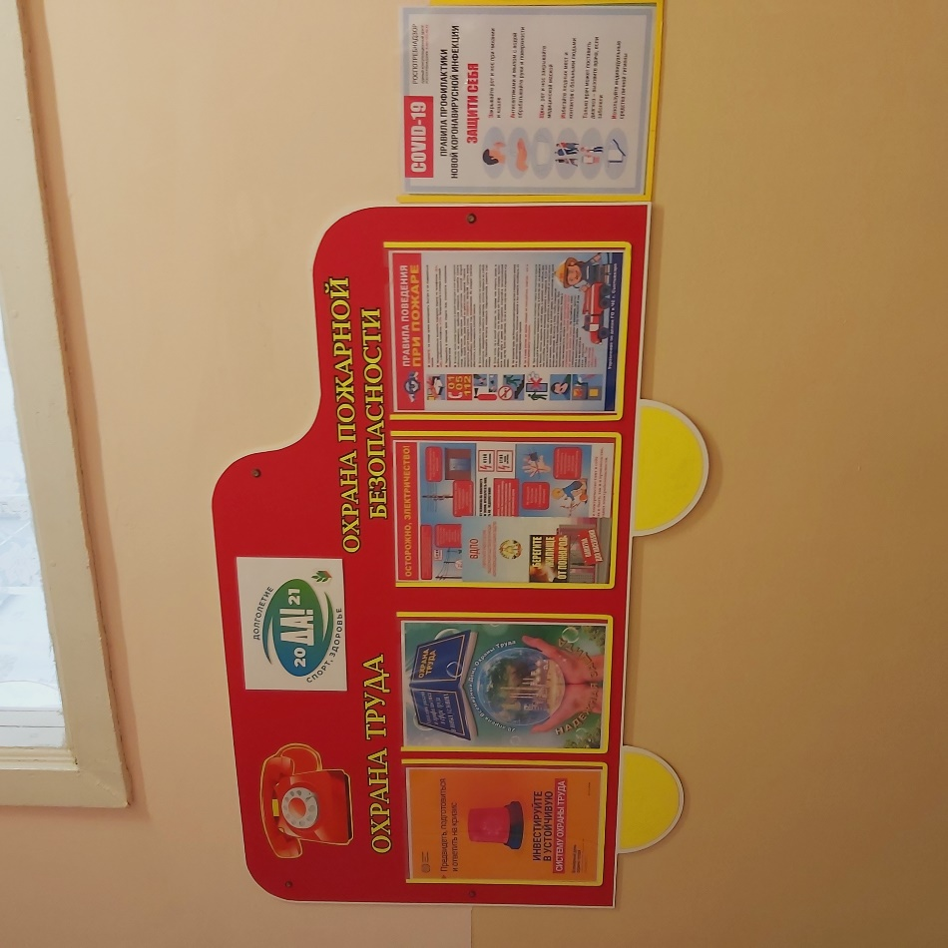Ежегодно 28-го апреля его отмечают более чем в ста странах мира. Международная организация труда учредила этот день для того, чтоб привлечь внимание мировой общественности к масштабам проблемы охраны труда.

Создан плакат «Система безопасности труда в МБДОУ детский сад № 28 «Колосок» и оформлен празднично информационный стенд «Охрана труда».

